|  |
| --- |
| МИНИСТЕРСТВО НАУКИ И ВЫСШЕГО ОБРАЗОВАНИЯ РОССИЙСКОЙ ФЕДЕРАЦИИ  федеральное государственное АВТОНОМНОЕ образовательное учреждение высшего образования  «Национальный исследовательский ядерный университет «МИФИ» |
| **Новоуральский технологический институт –**  филиал федерального государственного автономного образовательного учреждения высшего образования «Национальный исследовательский ядерный университет «МИФИ»  **(НТИ НИЯУ МИФИ)** |

**Колледж НТИ**

Цикловая методическая комиссия информационных технологий

ОТЧОТ

по внеаудиторной самостоятельной работе на тему

**«Исследование встроенных функций Еxcel и запись макросов»**

ОП.09 «ИТ в менеджменте»

Специальность СПО 09.02.03

«Программирование в компьютерных системах»

очная форма обучения

на базе основного общего образования

|  |  |  |
| --- | --- | --- |
| Выполнил  студент группы КПР–47 Д  Егорушкин И.А. | _________28.10.2020________  дата | ___________________  подпись |
| Проверил  преподаватель  Горницкая И.И. | __________________________  дата | ___________________  подпись |

Новоуральск 2020

Цель: исследовать встроенных функций Еxcel и запись макросов

Ход работы:

На приведённых ниже рисунках представлен выполнение задания.

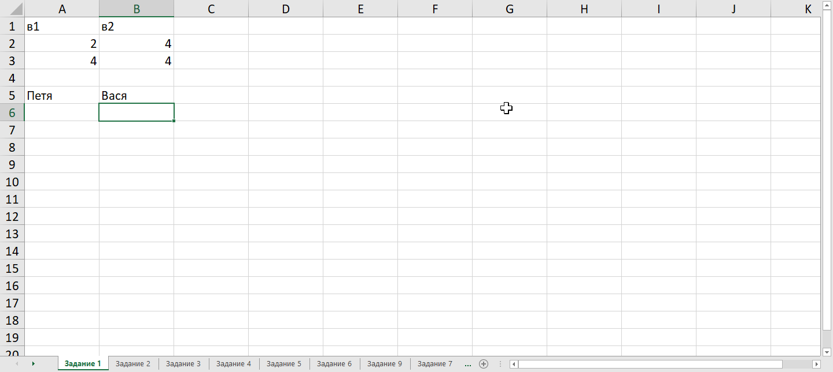

Рисунок 1-(Задание 1)

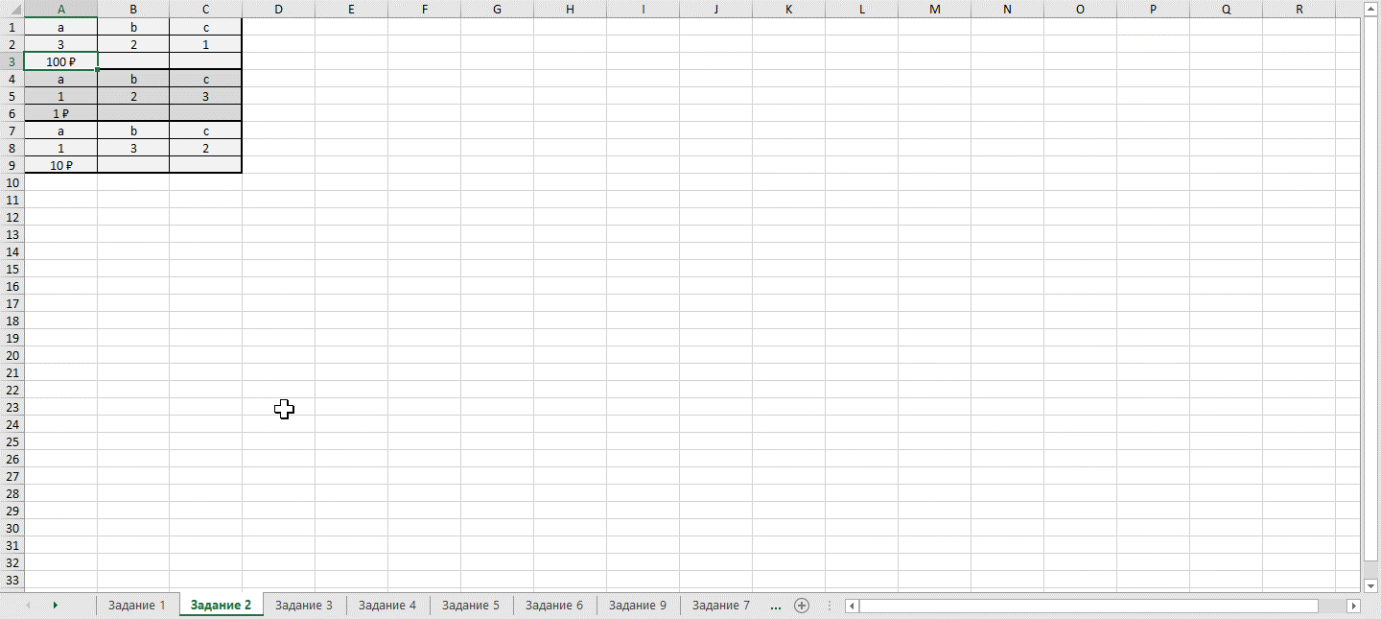

Рисунок 2-(Задание 2)

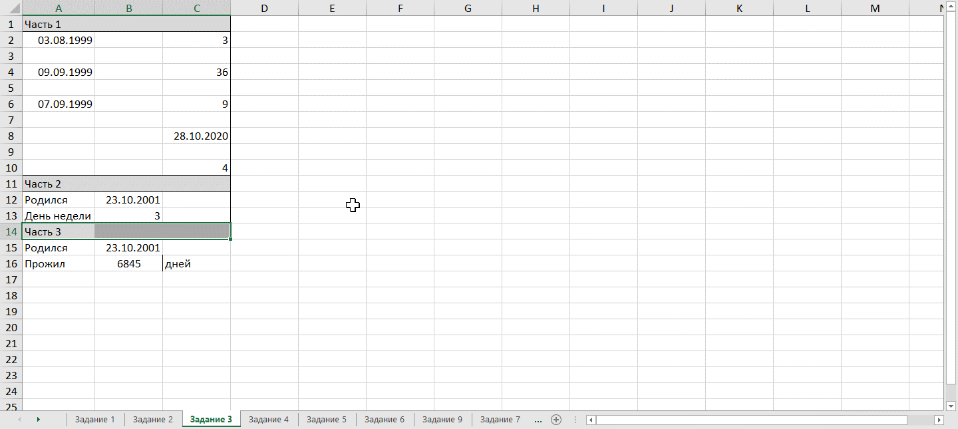

Рисунок 3-(Задание 3)

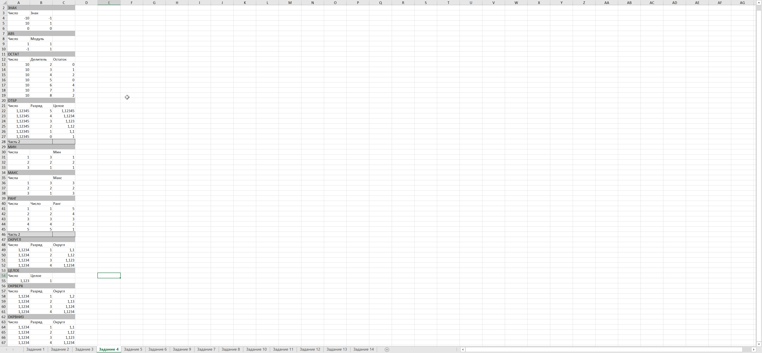

Рисунок 4-(Задание 4)

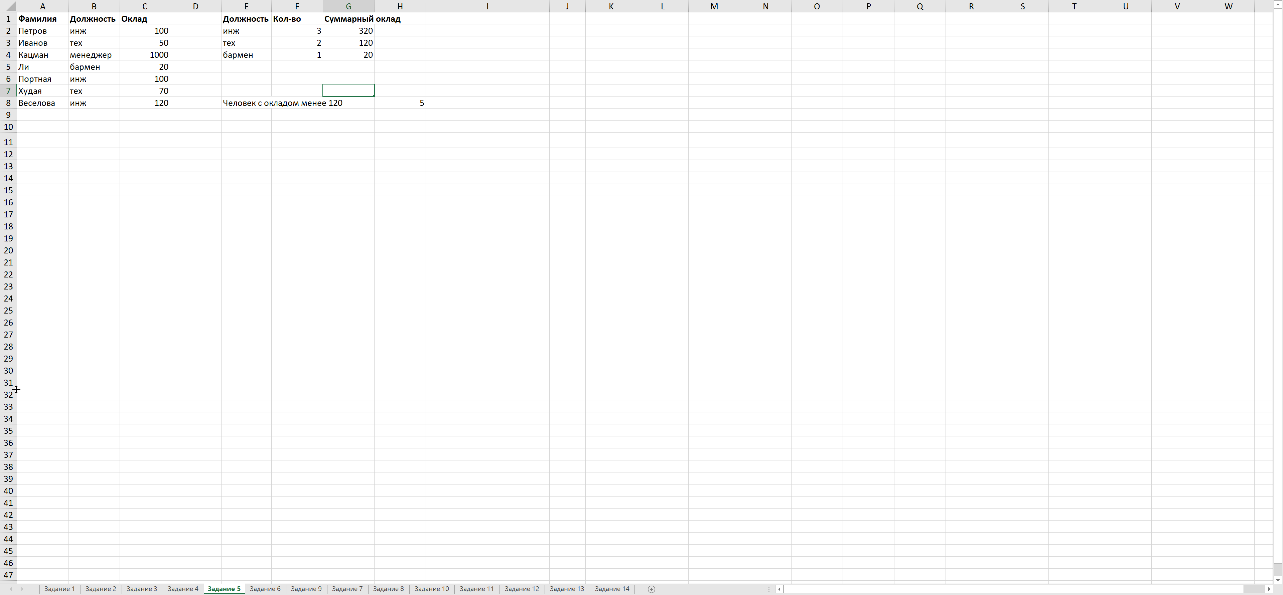

Рисунок 5-(Задание 5)

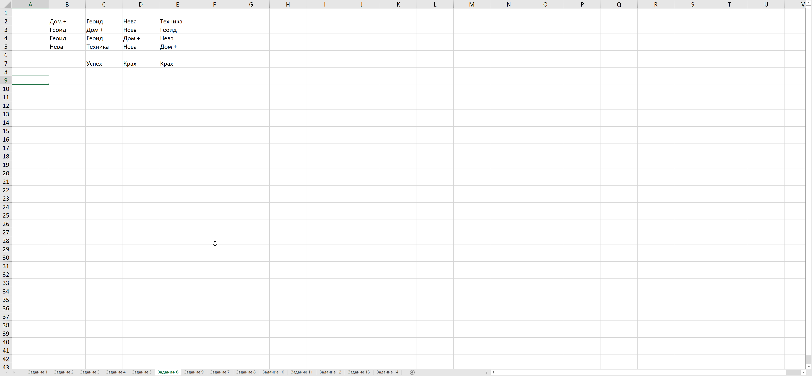

Рисунок 6-(Задание 6)

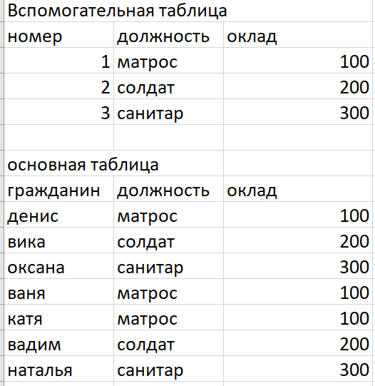

Рисунок 7-(Задание 7)

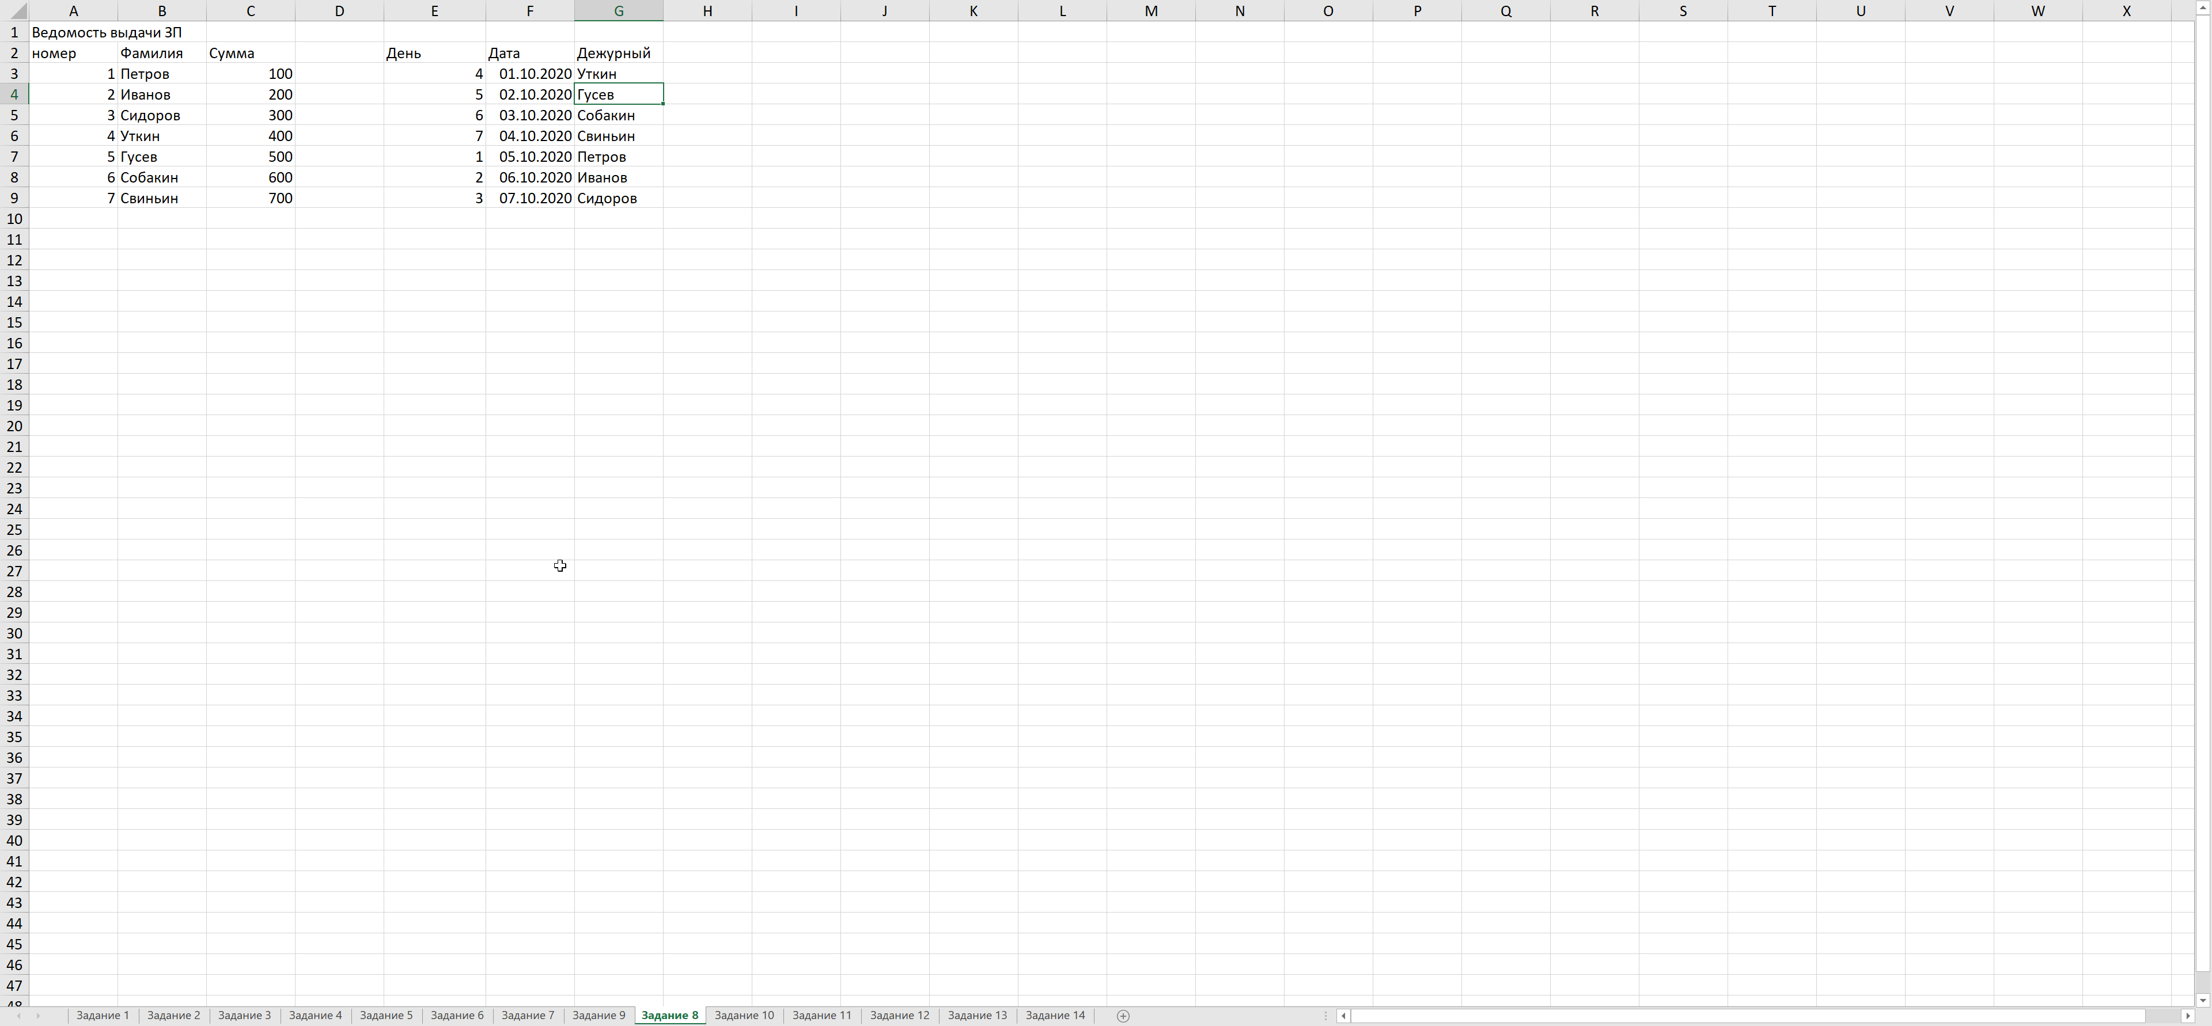

Рисунок 8-(Задание 8)

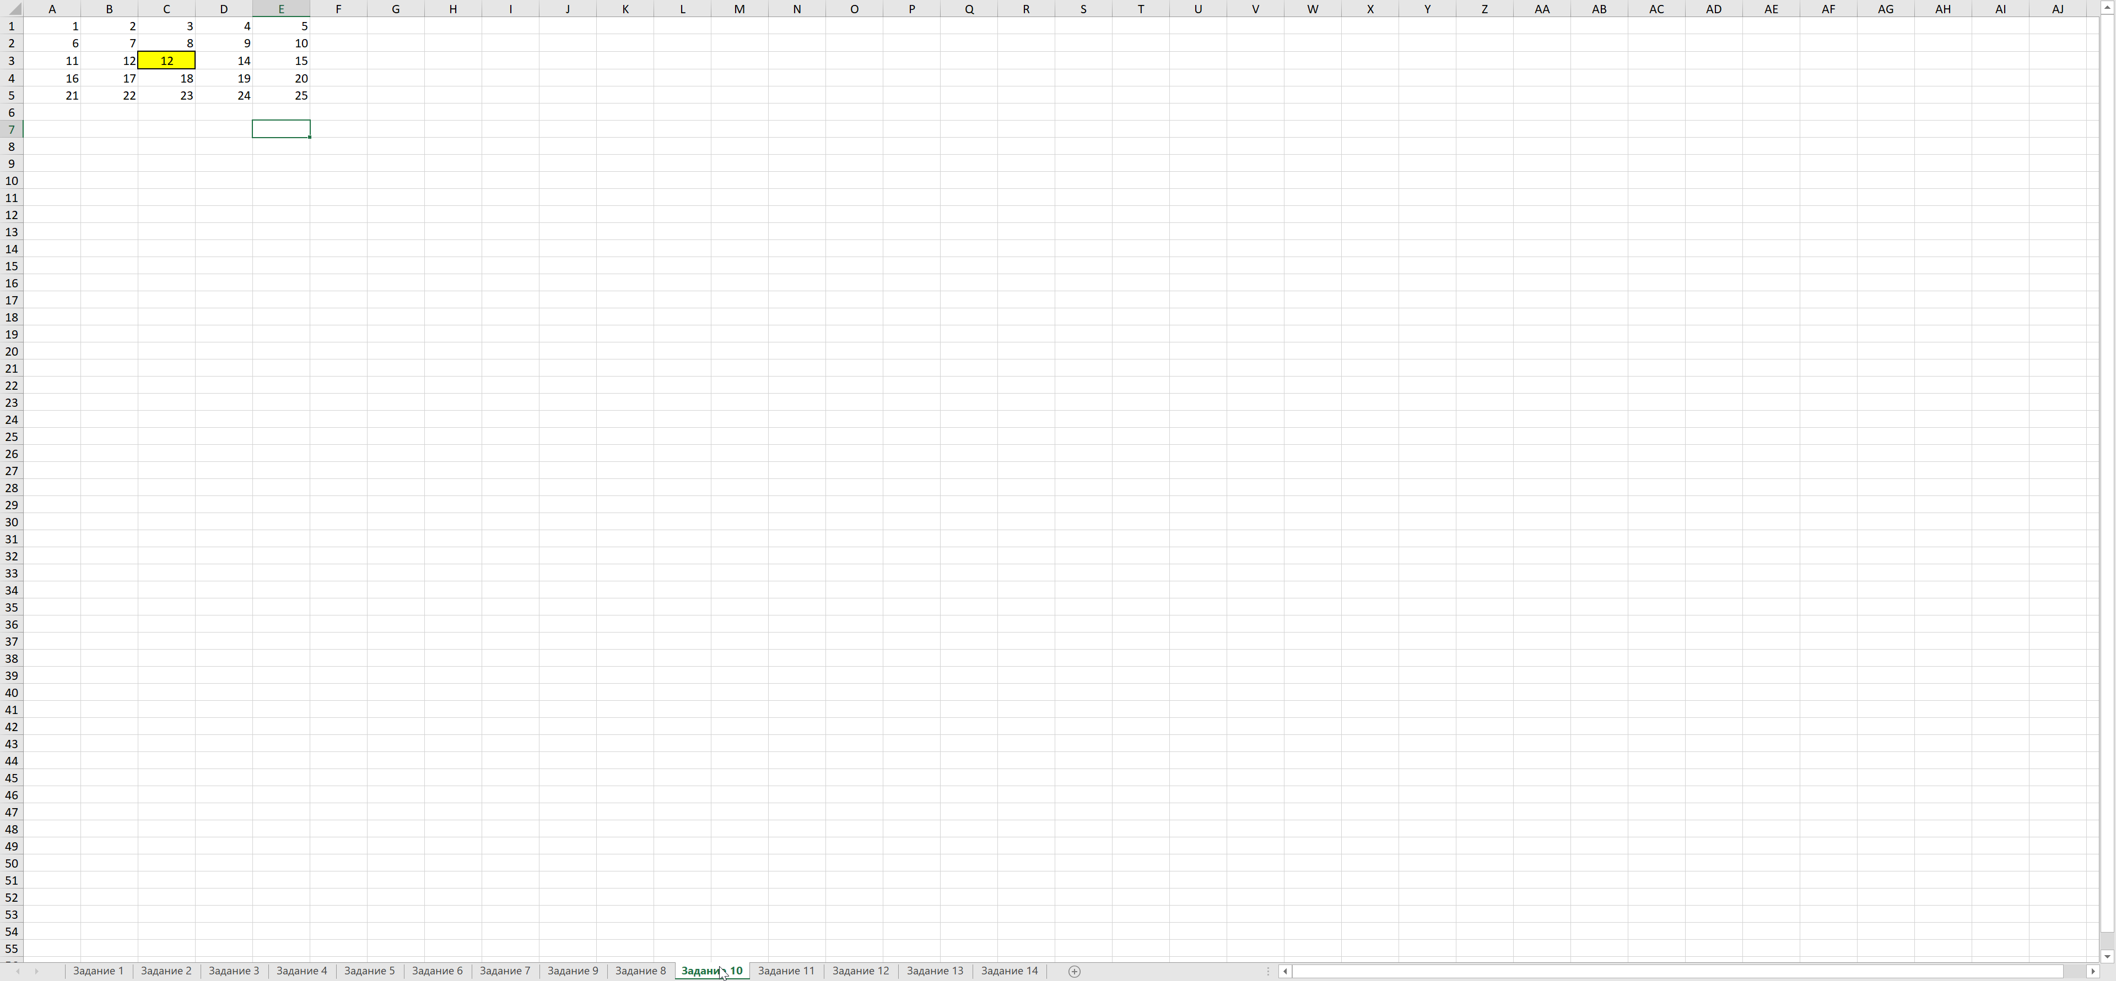

Рисунок 10-(Задание 10)

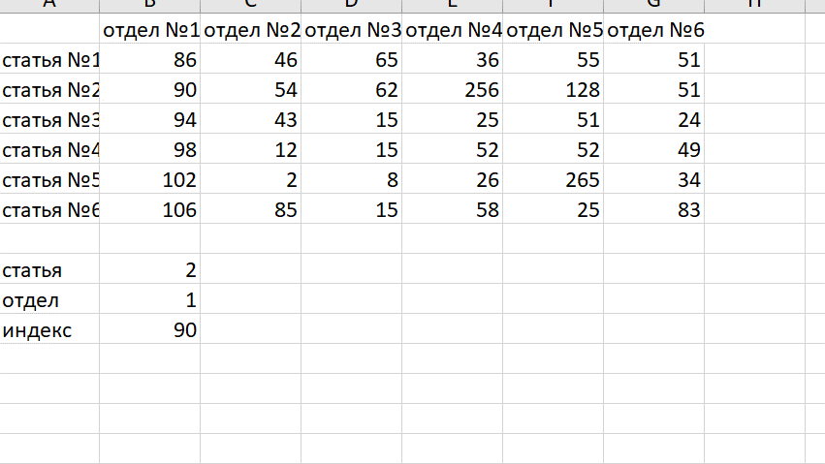

Рисунок 11-(Задание 11)

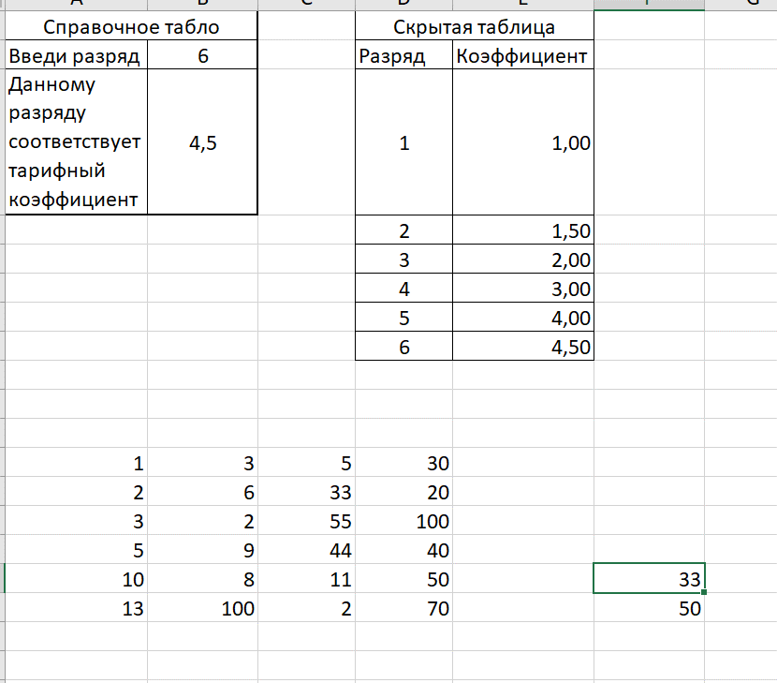

Рисунок 12-(Задание 12)

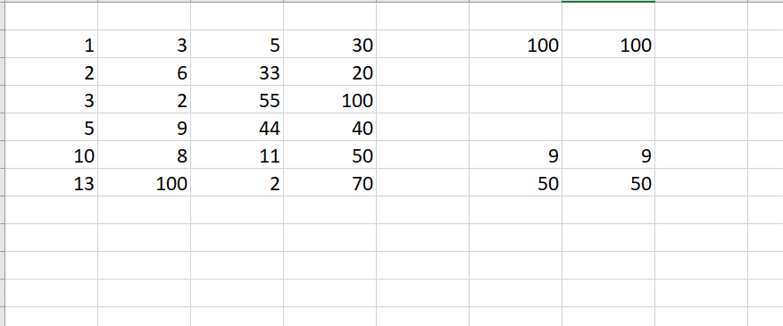

Рисунок 13-(Задание 13)

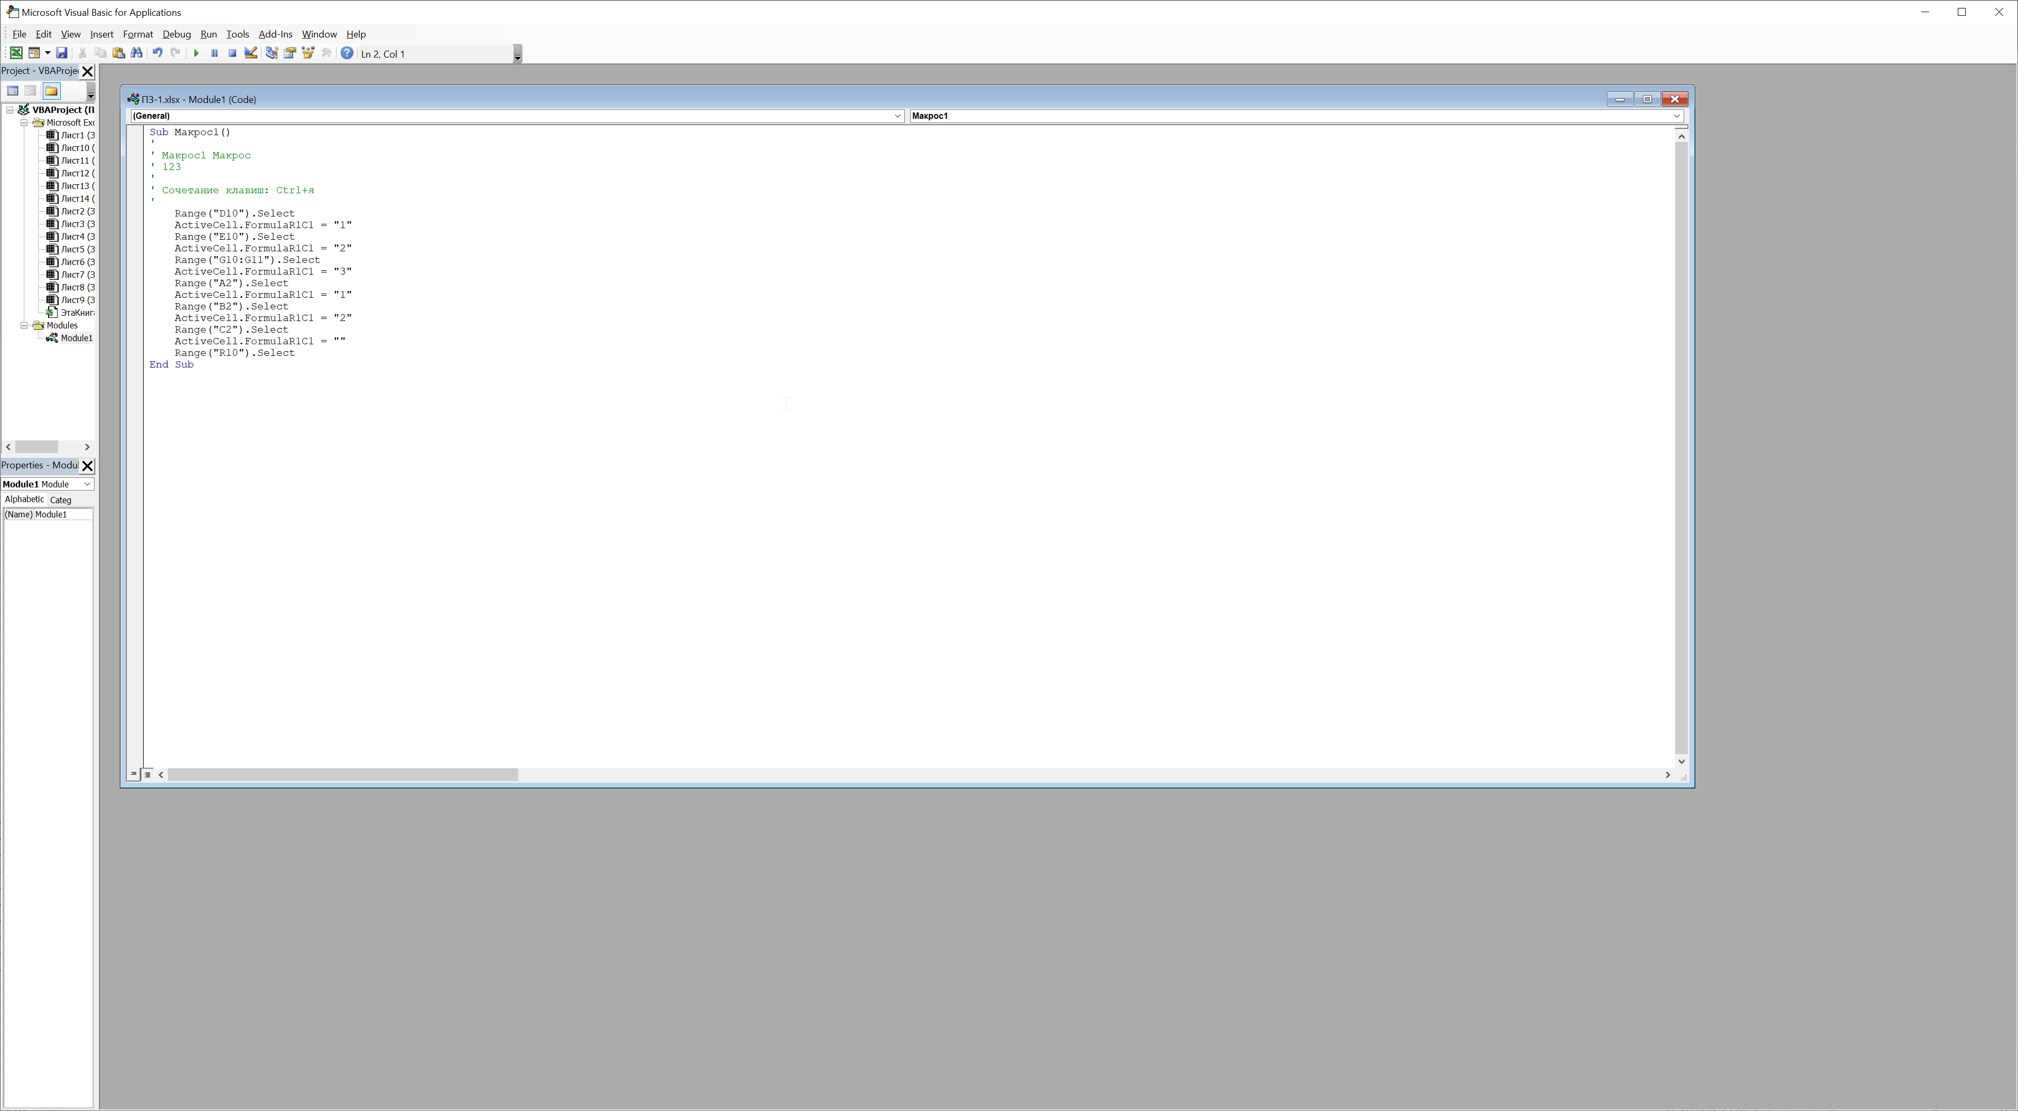

Рисунок 14-(Задание 14)

Вывод: в ходе практической работы были изучены функций Еxcel и запись макросов.